Drossel
⯇ Zurück zu Editoren in der Siedlungsentwässerung
Menüpunkt: Konfiguration > Netz > Haltungen
Handbuch: MIKE+ Collection System User Guide (page 38) • Chapter 3.4.3 Flow Regulation

Einleitung
Drosselstrecken oder Sonderformen, wie Wirbeldrosseln, sind in MIKE+ kein gesondertes Modellelement. Stattdessen wird die Haltung in MIKE+ angepasst, indem zwischen dem Von-Knoten und Nach-Knoten eine Durchflussregelung hinterlegt wird, die einen maximalen Durchfluss oder eine Beziehung zwischen Durchfluss und Wasserstand festlegt.

Register Durchflussregelung
Die Durchflussregulierung ermöglicht es, einer Haltung einen maximalen Durchfluss zuzuweisen. Damit können Sie eine Haltung zu einer Drossel machen.
Die Regulation des Durchflusses kann entweder eine Funktion des Wasserstands in einem Knoten (Von-Knoten bzw. Steuerknoten A) oder eine Funktion der Wasserstandsdifferenz in zwei Knoten (Von-Knoten und Zu-Knoten bzw. Steuerknoten A & B) sein.
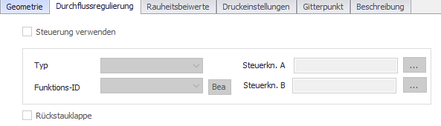
Feld | Erklärung
Steuerung verwenden  (FlowRegNo) | Durch aktivieren dieser Option, kann der Editor bearbeitet werden.
Typ  (TypeNo) | 1 - Steuerung Qmax (H)1)  2 - Steuerung Qmax (dH)
Funktions-ID  (FunctionID) | ID der Wertetabelle
Bearbeiten | öffnet Editor Wertetabelle
Steuerknoten A  (ControlNodeAID) | für Wasserstand relevanter Knoten A
Steuerknoten B  (ControlNodeBID) | für Wasserstand relevanter Knoten B
Rückstauklappe  (NonReturnNo) | Durch eine Rückstauklappe ist nur noch die Fließrichtung vom Startknoten (VON) zum Endknoten (NACH) möglich.  0 - nein  1 - ja

Function ID - Vergabe der Regelungskurve

Qmax(H) Beziehung
Wenn Sie eine Haltung mit einer Durchflussregelung versehen wollen, wählen Sie im Reiter Durchflussregulierung die Option Steuerung verwenden mit einem Häkchen aus.
Der Kurventyp ist entweder die Steuerung über Qmax (H) oder Steuerung Qmax (dH). Unter dem Feld Funktions-ID können Sie die Kurve festlegen, die den Durchfluss während der Simulation bestimmt.
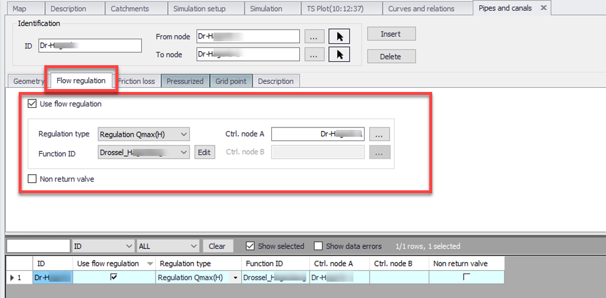
Nun können Sie z. B.: aus einer Excel-Tabelle die Q und H Werte Ihrer Durchflussregelung festlegen. H ist in diesem Fall die absolute Höhe und nicht die Wassertiefe in der Haltung!
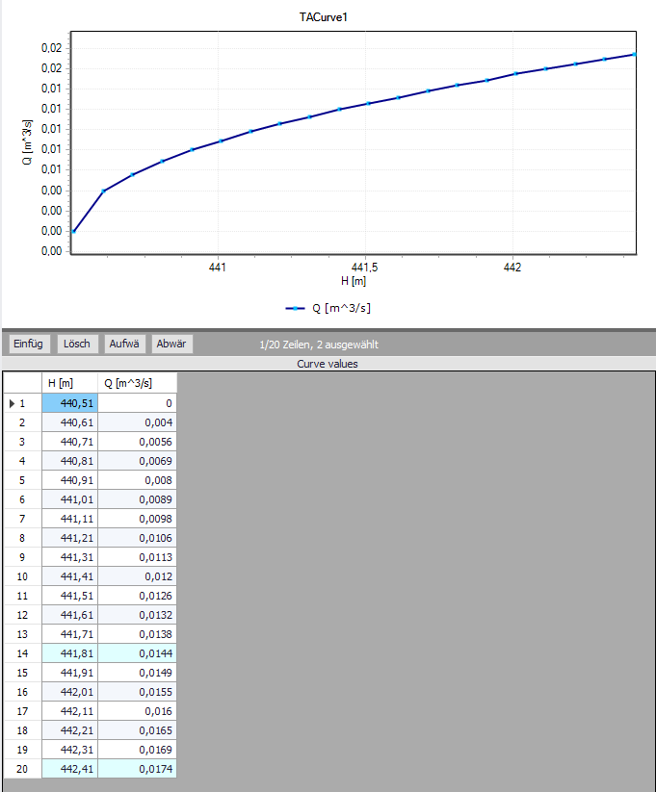
Wechseln Sie nun zurück zum Register Durchflussregelung, sehen Sie in der Haltung die Function ID und den Steuerungsknoten vergeben.

Qmax(dH) Beziehung
Die Regelbeziehung Qmax(dH) legt die Durchflussregelung zwischen zwei Steuerknoten, A & B, fest. Die Kurve beschreibt Wenn die Option der Steuerung mit einer Qmax(dH) Beziehung gewählt wurde, bezieht sich die Steuerung auf eine Wasserspiegeldifferenz zwischen den Steuerknoten A und B. Damit muss neben einem Steuerknoten A (Von-Knoten) auch der Steuerknoten B (Zu-Knoten) definiert werden. Zwischen den beiden Knoten wird über die Function ID eine Steuerkurve hinterlegt, der die Simulation in MIKE+ unterliegt.
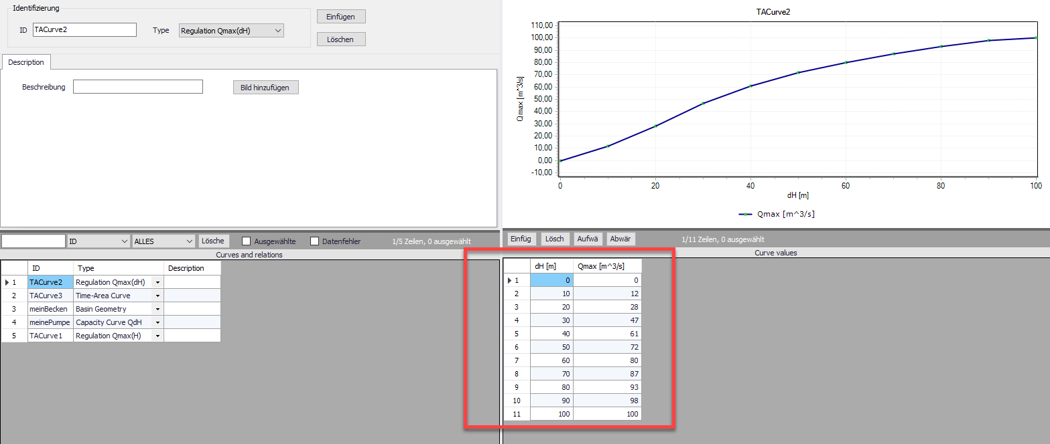
Nachdem die Kurve definiert wurde, ist für die Haltung die entsprechende Steuerkurve auch zu sehen:
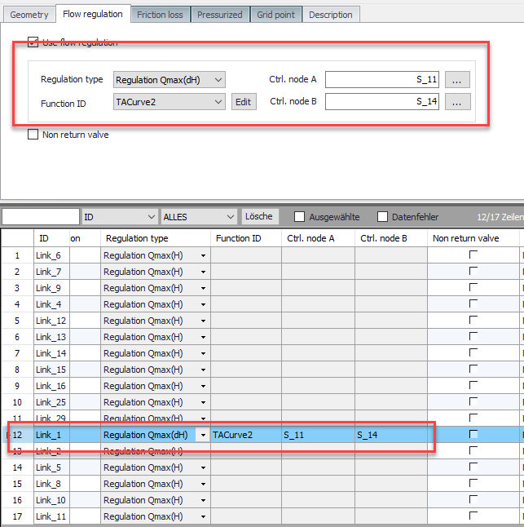

Wirbeldrossel
Eine Wirbeldrossel wird beispielsweise zur Abflussregulierung von Regenwasser oder bei geregeltem Energieabbau im Abtransport von schwer zu behandelnden Prozessabwässern eingesetzt. Durch eine stationäre Strömung mit geringer Turbulenz ist es möglich, auf kleinem Raum eine Abflussdrosselung zu erreichen.
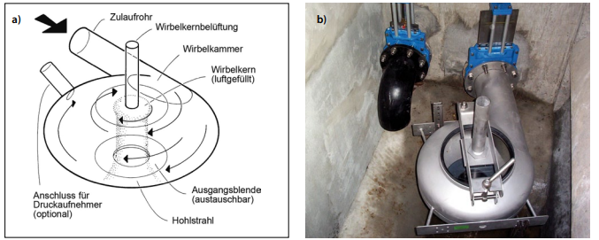
Beispiel einer Wirbeldrossel und ihrer Funktionsweise nach Brombach (Wasserwirtschaft 2012):

Berechnung Abfluss Wirbeldrossel
Für eine Wirbeldrossel im MIKE+ Setup benötigen Sie wie für andere Drosseln eine Q-H Steuerkurve. Da der Abfluss Q im Fall der Wirbeldrossel durch die Geometrie bestimmt wird, kommt die folgende Formel zur Anwendung:
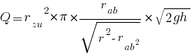
Q...Abfluss [m^3/s]
r_ab...Radius Abflussrohr [m]
r...Drosselradius [m]
r_zu...Radius Einlaufrohr [m]
h...hydrostatische Druckhöhe Oberwasser [m]
Damit können Sie Ihre Steuerkurve in tabellierter Form, z. B.: mit Excel, berechnen und in MIKE+ anwenden.
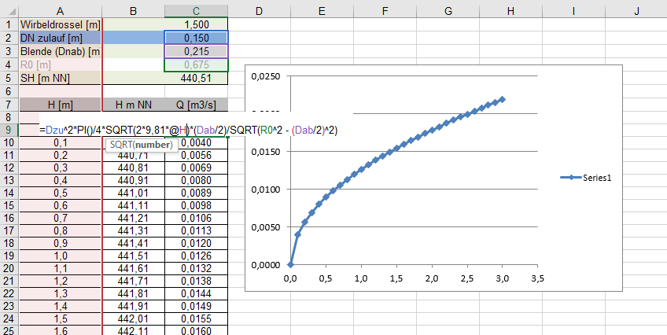
Anschließend können Sie wie oben eine Steuerkurve vom Typ Qmax(H) mit der berechneten Tabelle festlegen.

1) In der Wertetabelle ist der absolute Wasserspiegel über Meeresniveau zu verwenden und nicht die Wassertiefe im Schacht

